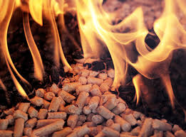

Vážení občané,

pokud máte zájem dozvědět se podrobnosti ohledně nutnosti výměny starých nevyhovujících kotlů
v domácnostech a možnosti získání kotlíkových dotací na nákup nových způsobů vytápění,
dostavte se
v pondělí 7. března v 18 hodin do zasedací místnosti
na Obecním úřadě
na přednášku energetického poradce pana Milana Sivery,
člena energetické sekce Hospodářské komory ČR a místopředsedy hospodářské komory v Přerově.

Zve zastupitelstvo

